**Jeu modèle de droite**

Le jeu « modèle de droite » est un jeu qui consiste à remplir toutes les cellules vides d’une matrice 6 × 6 avec des lignes diagonales. Sur chaque coin d’une cellule est indiqué un chiffre (0, 1, 2, 3, 4) représentant le nombre de lignes se connectant à ce point (voir figure 1).

Le jeu s’arrête dès que toutes les diagonales insérées correspondent aux chiffres indiqués sur chaque coin.

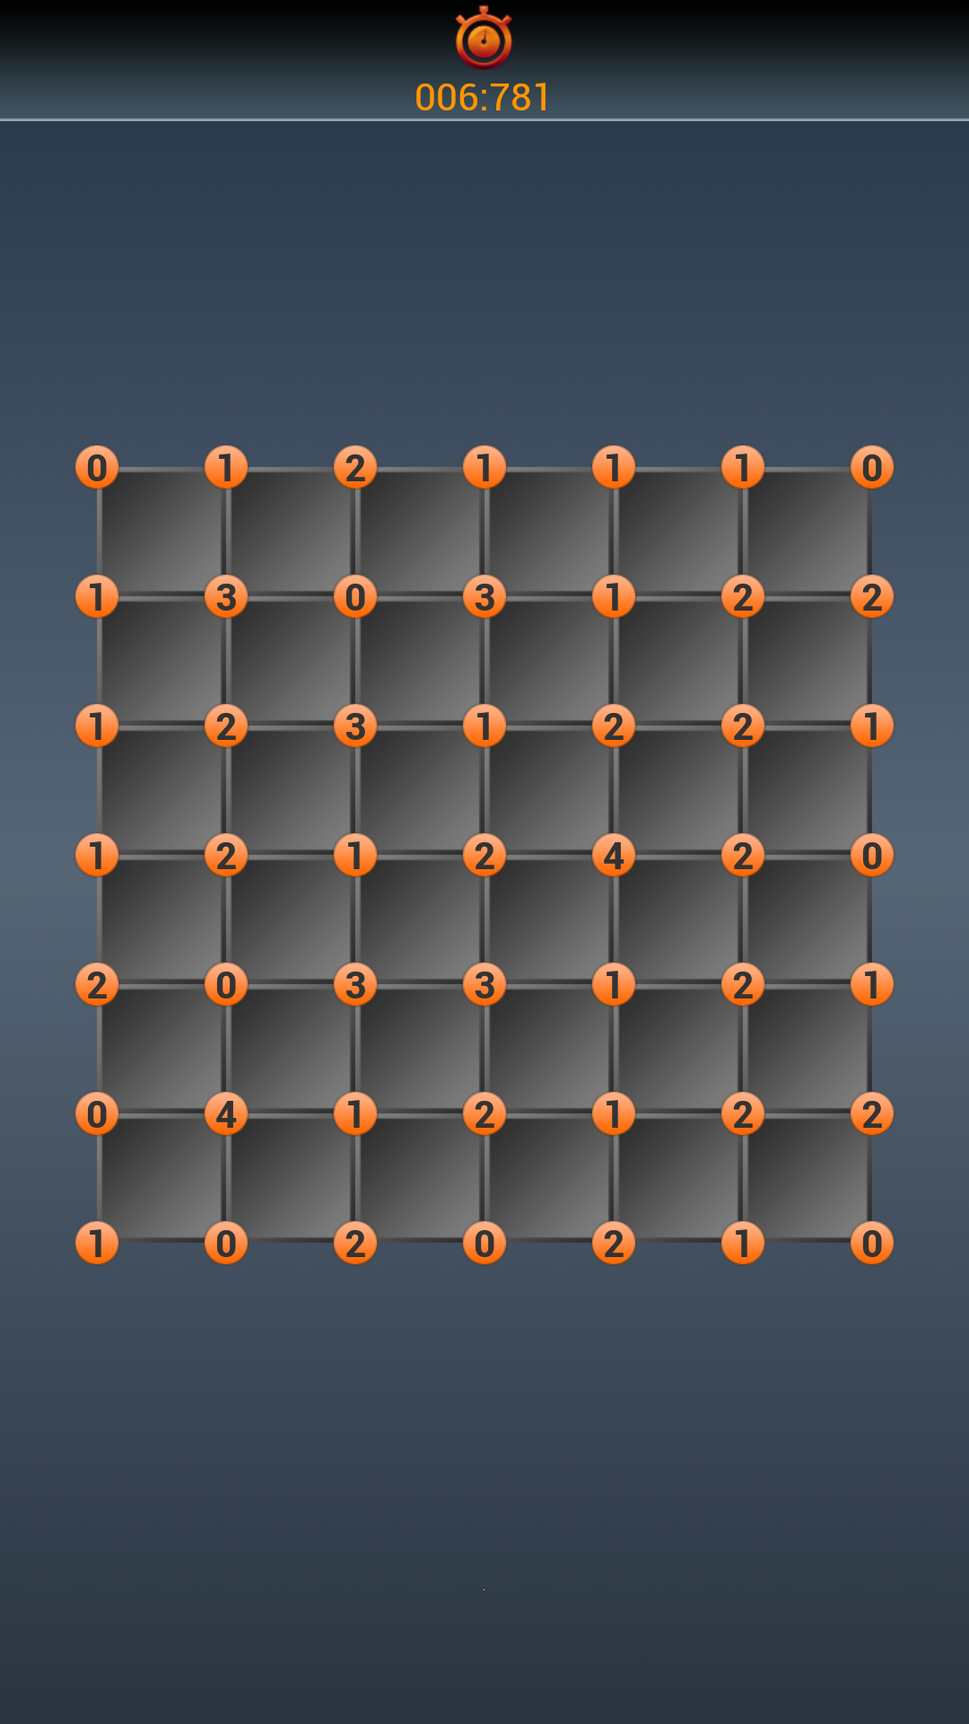

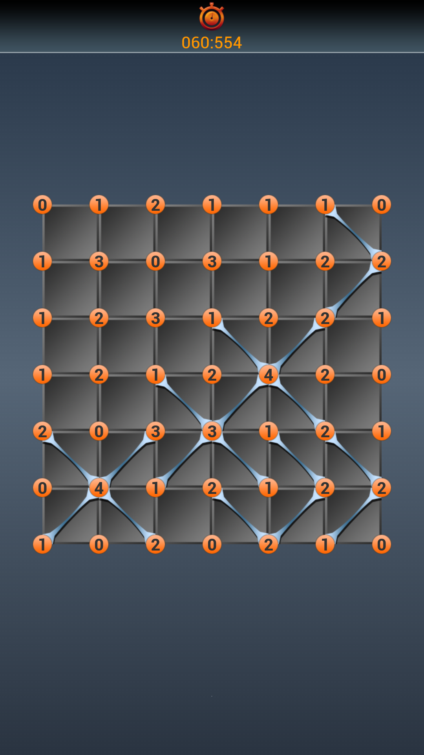



Dans un premier temps, il est demandé aux étudiants d’installer puis manipuler la bibliothèque SDL particulièrement utilisée en langage C pour créer les jeux en 2D (voir les liens utiles ci-dessous).

**Objectif** :

**Partie I** : Dans cette partie, il est demandé aux étudiants de coder le jeu « modèle de droite »  en introduisant toutes les fonctionnalités de base de ce jeu: boutons de Sauvegarde/Reprendre d’une partie, un champ pour le temps écoulé et un autre pour le meilleur temps, liste des 5 meilleurs scores (nom_joueur, temps, date).

**Partie II**: Dans cette deuxième partie, il est demandé aux étudiants de proposer une stratégie de jeu pour laquelle on laisse la machine jouer toute seule.

**Partie III**: Dans cette dernière partie, il est demandé aux étudiants de dupliquer la surface de jeu de la première partie dans le but de permettre à une personne de jouer au même temps que la machine.

**Note & règle** :

* Il est recommandé de commencer le jeu par créer une fenêtre qui propose :
* Un bouton pour le premier mode (partie I) : un joueur
* Un bouton pour le deuxième mode (partie II) : la machine joue toute seule
* Un bouton pour le troisième mode (partie III) : jouer contre la machine
* Il est recommandé d’utiliser la souris pour placer les diagonales. Le 1ère clique place une diagonale de gauche vers la droite, le 2ème clique place une diagonale de droite vers la gauche et le 3ème clique fait disparaitre la dernière diagonale.
* Le bouton Replay de la Figure 3 lance une nouvelle partie. Le bouton Continue continue la partie précédemment mise en pause. Le bouton Save sauvegarde la partie pour que le joueur puisse continuer sa partie après avoir quitter le jeu ou éteindre la machine.
* En appuyant sur le bouton pause de la fenêtre principale, on fait disparaitre cette fenêtre et du coup faire apparaitre la fenêtre de la figure 3.
* Un rapport de 10 pages **au maximum** doit être rédigé à la fin de ce mini projet et éventuellement une présentation doit être faite devant l’enseignant. Le code de votre jeu doit être copié sur un CD portant nom et prénom des étudiants.

Il est recommandé de mentionner dans votre rapport les points suivants :

* Introduction générale
* …..
* Comment vous créer la matrice : positionnement des chiffres (0, 1, 2, 3, 4) sur la matrice
* ….
* Comment la machine vérifie si la partie est terminée ou non
* …..
* Conclusion générale
* Les étudiants forment des sous groupes de 5 pour réaliser ce mini projet.
* Ce projet à rendre la dernière semaine du semestre.



**6810**

**120**



**Liens utiles:**

<http://sdz.tdct.org/sdz/les-animations-optimisees-avec-sdl.html>

<https://www.youtube.com/watch?v=SW-iY4h3Cbs>

<http://loka.developpez.com/tutoriel/sdl/installation/codeblocks/>

<http://alexandre-laurent.developpez.com/tutoriels/sdl-2/installation-et-configuration/>

<https://openclassrooms.com/courses/apprenez-a-programmer-en-c/installation-de-la-sdl>